五峰旗聖母朝聖地慈悲特殊禧年溫馨事蹟
◎2016.5.7朝聖地以「音樂饗宴」敬禮聖母，以「孝親洗腳」引領子女孝愛父母，進而邀請所有天主子民實踐神形哀矜，回應天主慈悲：
吳孟芸自小身體不是很好，做起事來總感吃力，所以難得為人服務，更是從來沒有幫媽媽洗過腳。藉著五峰旗朝聖地慶祝母親節活動，孟芸勇敢地幫媽媽洗腳，動作細膩輕巧，還滿心喜悅地對媽媽說：「媽媽，我愛妳！」再獻上康乃馨。令母親朱月英感動萬分！月英直說這孩子改變了，是聖母在帶領她。如今每天早上她們母女一起參加平日彌撒，感謝天主！
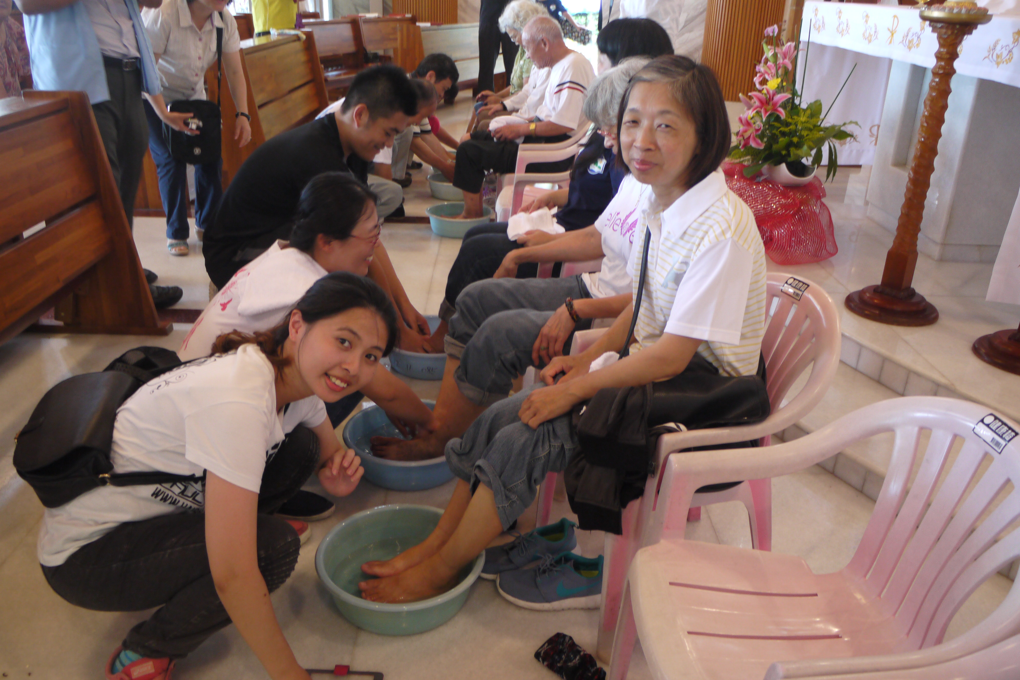

◎志工林永明經常以自製「慈悲平安粥」分享遊客、同時宣導教宗慈悲特殊禧年：
感謝天主藉著慷慨地主的土地借用，讓我在朝聖地不遠的山上有小小的菜園種植蔬菜瓜類，又蒙天主賜福，這個慈悲禧年春天的種植，到了夏天有豐收，得以有機無毒的蔬菜瓜類與人分享。也感謝三重來的林姓夫婦奉獻白米、礁溪張先生奉獻魚，還有其他恩人們的各種食材奉獻等，讓我能擴大服務，以「天主慈悲平安粥」溫暖人心，促進和諧。
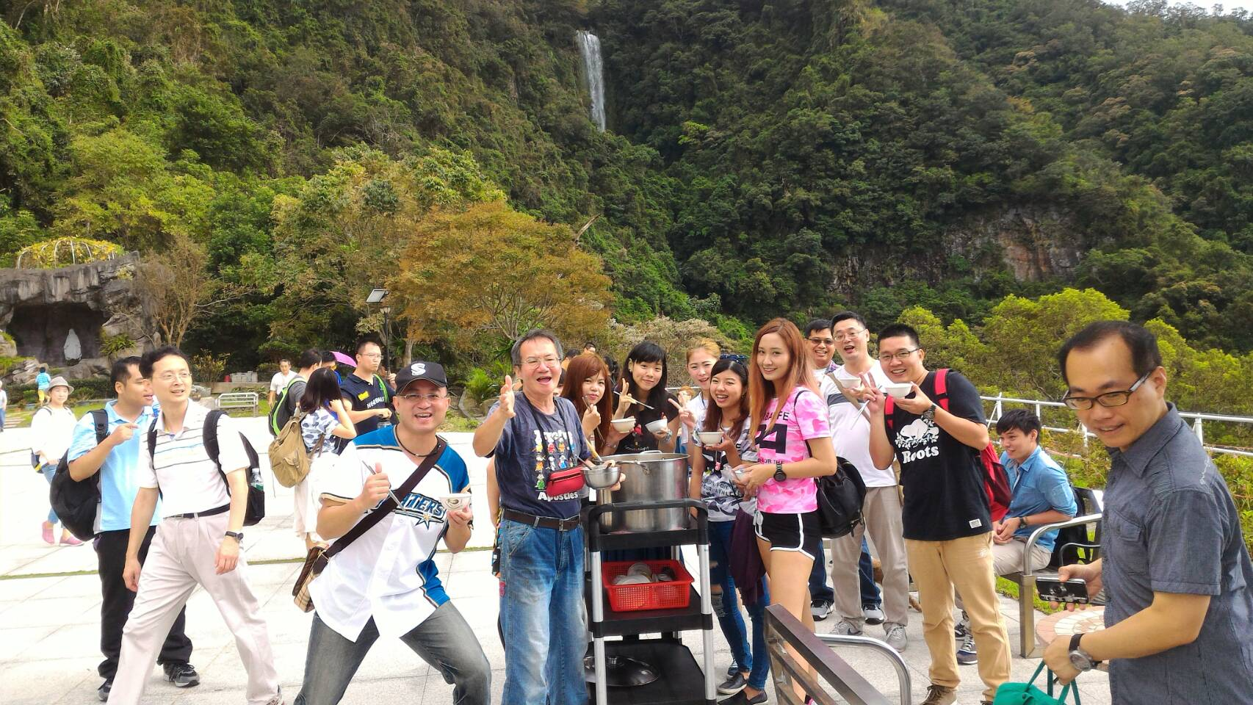

◎2016.7.30青年音樂祈禱會暨愛之饗宴，為青年祈福、向聖母媽媽獻花：
讓來賓們在夕陽餘暉中，欣賞青年的聖歌，共進晚餐；隨後再敬拜讚美主、觀聽見證分享及進行和好聖事，恩寵滿盈。青年們的收穫則是：1.在天氣變化中經驗到天主的大能及生活中的天主；2.幹部們體認到自己的角色並發揮才能；3.發揮團結合作精神並散布天主的愛；4.新成員藉祈禱音樂餐會融入團體中。
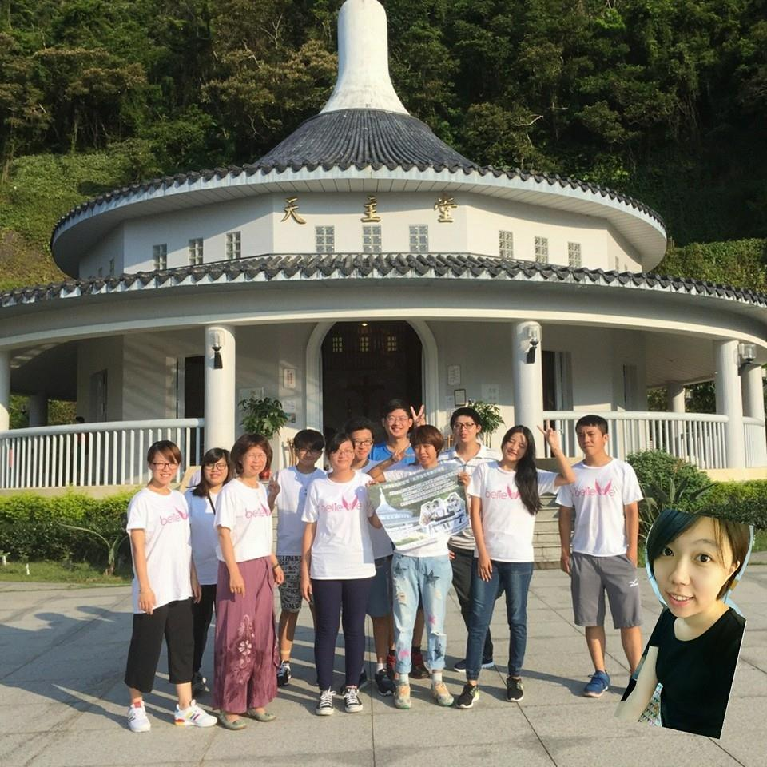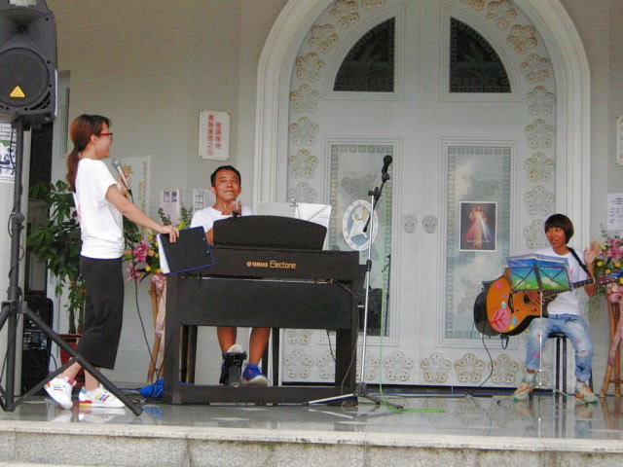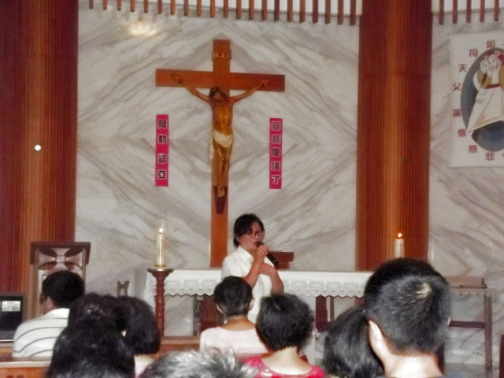

◎2016.10.29朝聖地邀請教友奉獻2000遍聖母經於該月第五個星期六：
0850-0930感恩彌撒（林天德神父主祭、陳志聰神父共祭）；0930-1700明供聖體、公唸聖母經2千遍；1700聖體遊行及降福；參加單位：新莊聖保祿天主堂、中山聖多福天主堂、永春聖安多尼天主堂、北投聖高隆邦天主堂、基隆耶穌聖心天主堂；共約70人朝聖。在明供聖體中誦唸2000遍聖母經是⼀個更能潔淨我們⼼靈及求恩、補贖的特別敬禮，尤其是為生者死者祈求恩典的神哀矜善工，可在此八個小時中，持續進行，免受干擾。信友或跪或坐，全憑個人心神毅力與身體負荷，不必勉強。此種虔敬的祈禱，令人動容。在今（2016）年12月第五個星期六仍將續辦！
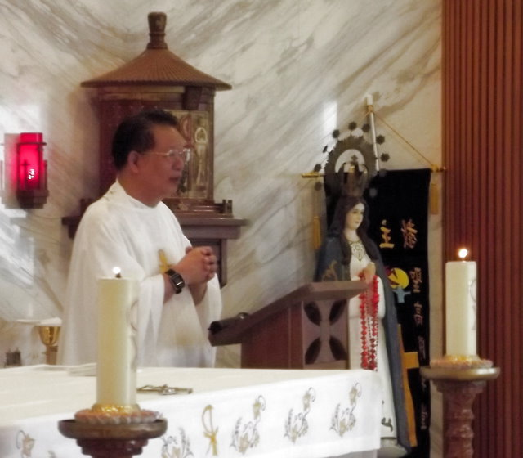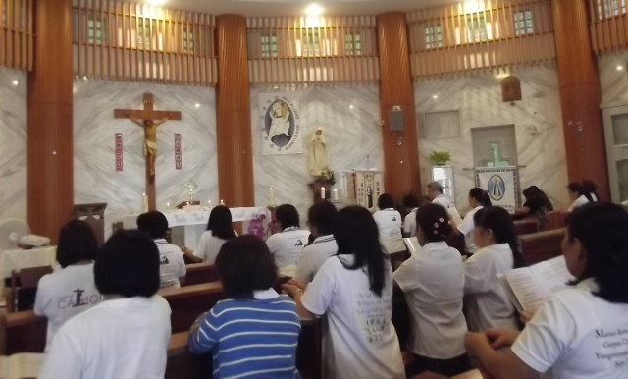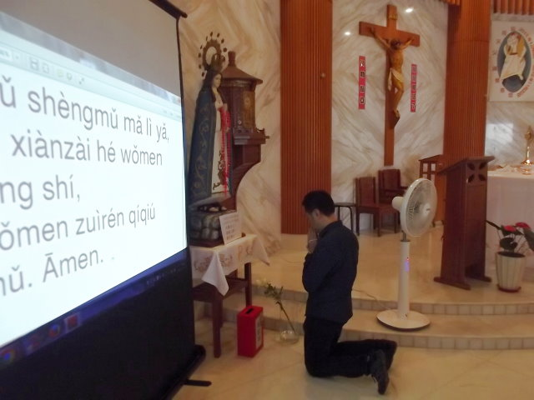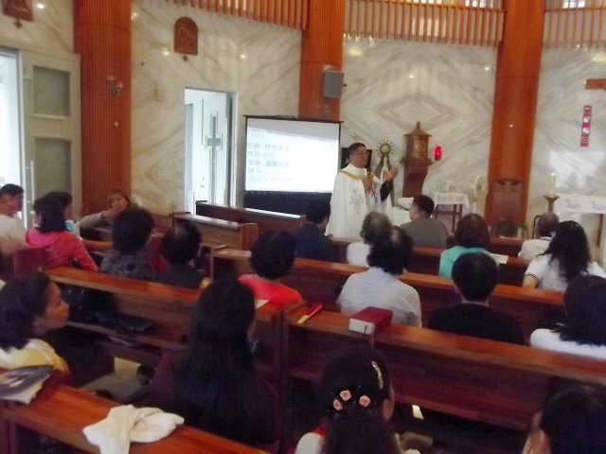

◎2016.11.12慈悲禧年閉幕禮暨11周年堂慶，五峰旗聖母遊行：「宗徒們大顯奇蹟，以致有人把病人抬到街上，放在床上或褥子上，好叫伯多祿走過的時候，至少他的影子能遮在一些人身上。還有許多耶路撒冷四周城市的人，抬著病人和被邪魔所纏擾的人，齊集而來，他們都得了痊癒。」（宗5：15-16）五峰旗聖母顯靈救人事蹟廣傳，信徒們願意俯伏於地，讓聖母轎遊行時從他們身上扛過去，以得慈悲禧年治癒之恩！
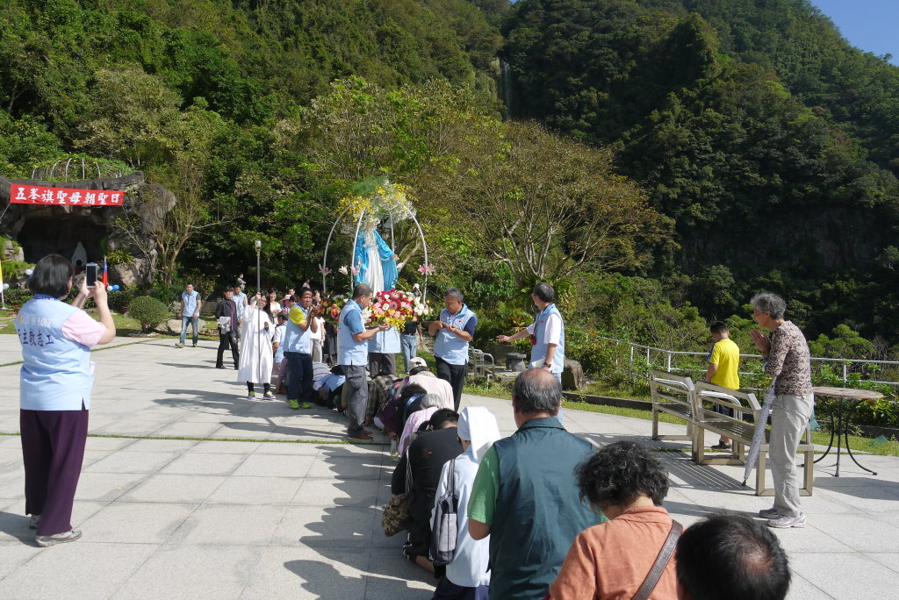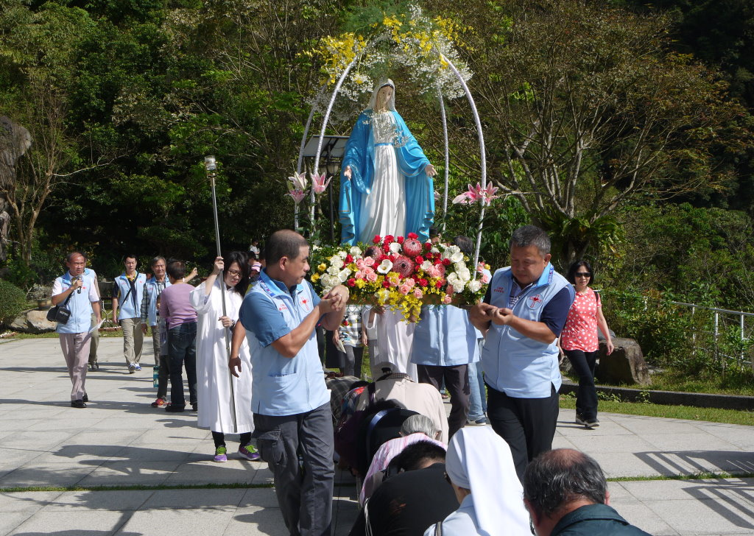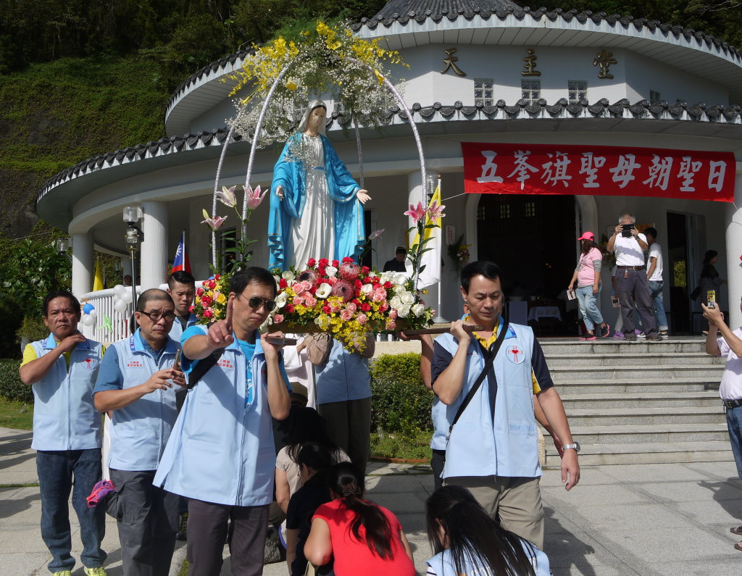
然而，在慈悲特殊禧年中，信徒們感受最深、收穫最大者，仍是辦妥告解，與主修和，重新獲得天主義子的名份，粗估向慈悲傳教士鄒正義神父領受和好聖事者有1500人之譜。感謝天主、感謝教宗方濟各，讓五峰旗聖母朝聖地能有一位慈悲傳教士，將天主慈悲廣被眾生！（文、圖：五峰旗聖母朝聖地志工團）

